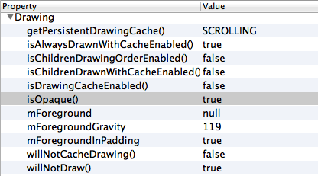

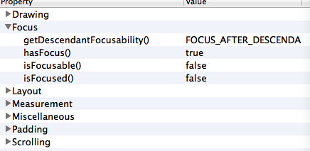
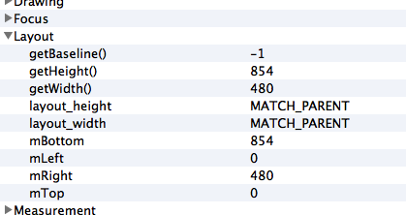
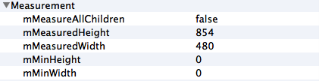
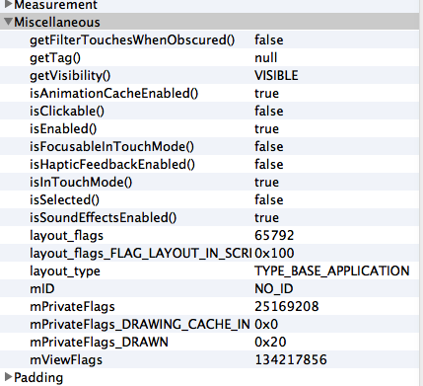

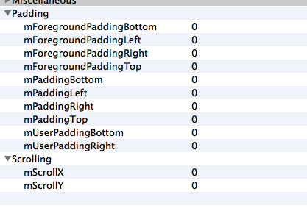
DecoView

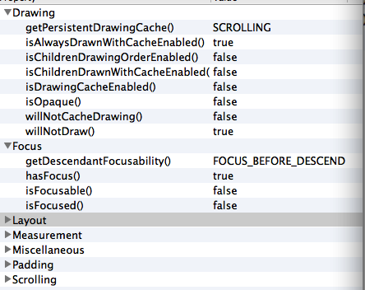
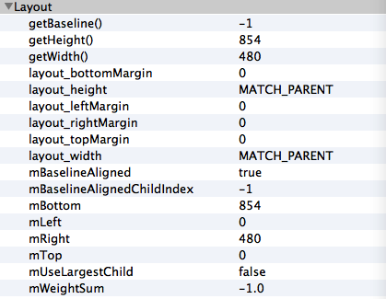
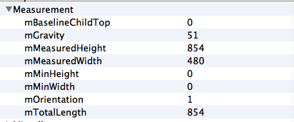
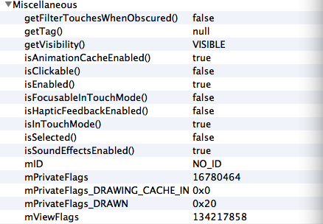
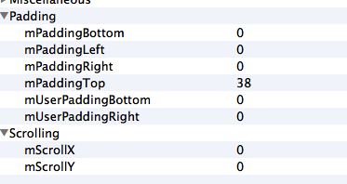
LiearLayout

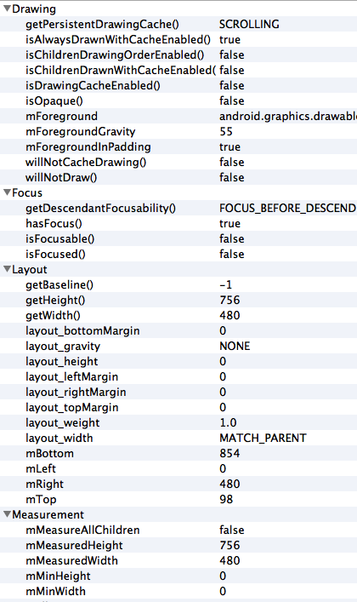

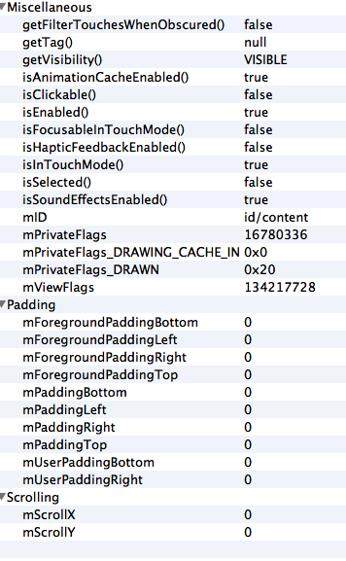
id:content FrameLayout

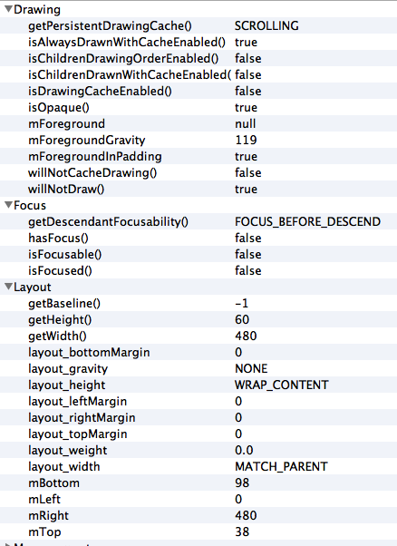
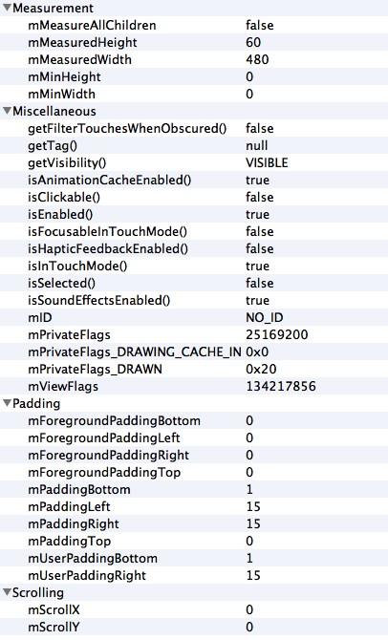

顶部的FrameLayout

DecorView：opaque，focus(但是isFocusable：false；isFocused：false；hasFocus：true),占据整个screen（l,r,t,b）=(0,480,0,854)，（mw,mh）=(480,854),padding为０
type:type_base_application

LinearLayout：Focus同上；gravity：51,orientation:1,full screen;visiable,paddingTop:38

头部FrameLayout：opaque；height：60；top:38;bottom：９８（状态栏３８＋height６０）
paddingBottom：１；paddingLeft ＝ paddingRight ＝ １５

content FrameLayot：height：７５６（８５４-３８-６０） ，top：９８

DecorView
|------> LinearLayout
|------> FrameLayout
|------> FrameLayout

隐藏了titilebar的情形
DecorView
|-----> FrameLayout（id ＝content） paddingTop ＝３８ ８５４x８０
|------> TabHost
|------> FrameLayout(id = tabcontent)
|--------> DecorView
|----->FrameLayout（id ＝content）
|------->content
scroll不会改变padding和height\ margin,改变的是scroll
layout不会改变padding和height\margin，改变的是getTop和getBottom
对于linearLyaout，scroll并没有移动其位置和大小，而是其子view scroll(可能超出范围)
layout会改变getTop、getBottom，所以位置改变了，大小不变

动画：移动画布
layout＋anmation，实际上是先layout后animation，然后layout的过程中animaion
scroll＋anmation,先scroll，后animation,scroll不会动画

